Vragen 1e theorieles RMB

Eerste vragen Ronde

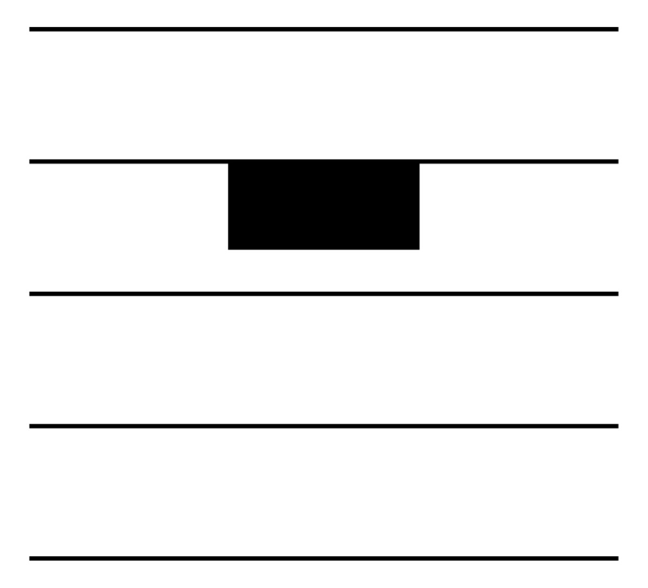
- Wat betekent dit?
- Een hele rust
- Een halve rust
- Een lege maat
- Een herhaling van de vorige maat
Afbeelding 1: Vraag 1.
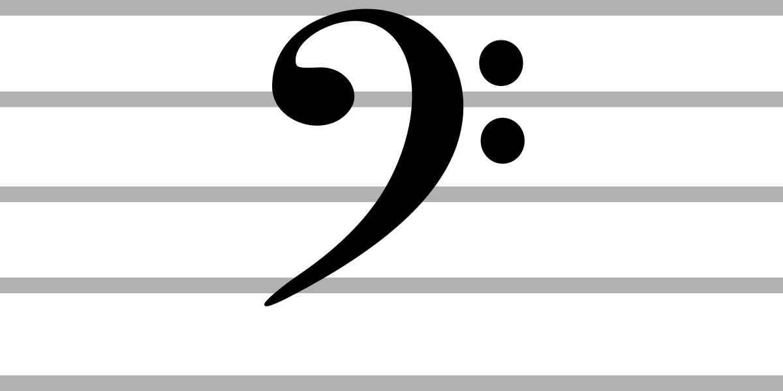
- Welke sleutel is dit?
Afbeelding 2: Vraag 2.
- Een vioolsleutel
- Een bassleutel
- Een G-sleutel
- Een F-sleutel

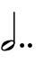
- Hoeveel tellen is deze noot?
- 2 tellen
- 3 tellen
- 3,5 tellen
- 4 tellen

- Wat bedoelen we met ritme?
Afbeelding 3: Vraag 3.
- Een stijl van spelen
- Een onderverdeling binnen de maat met lange/korte noten en rusten
- Slagwerk
- Het spelen van de juiste articulatie

- Wat betekenen de 2 cijfers van een maatsoort?
- Vierkwartsmaat
- Bovenste: aantal tellen in een maat, onderste: welke noot 1 tel duurt
- Bovenste: welke noot 1 tel duurt, onderste: aantal tellen in een maat
- Alla breve

- Wanneer krijgt een maat een nevenaccent?
- Als de maat in swing gespeeld wordt
- Als de dirigent het zegt
- Als er meer dan 2 hoofdaccenten aanwezig zijn
- Als een maat meer dan 3 tellen heeft

- Wat betekent het woord articulatie?
- Speelmanier
- Ritme
- Dynamiek
- Accenten

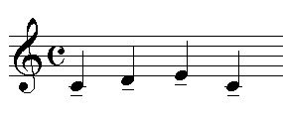
- Welke articulatie is dit?
Afbeelding 4: Vraag 8.
- Legato
- Staccato
- Portato
- marcato


- Wat betekent dit teken?
Afbeelding 5: Vraag 9.
- Accelerando
- Diminuendo
- Crescendo
- Decrescendo

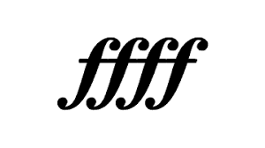
- Wat betekent dit?
Afbeelding 6: Vraag 10.
- Fortissimo
- Fortississimo
- Fortissississimo
- Fortississississimo

Tweede vragenronde

- Tot welke tempo-groep behoort andante?
- Langzame tempi
- Midden tempi
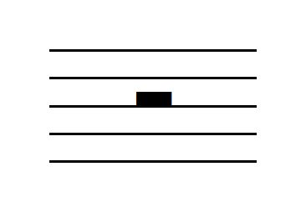
- Snelle tempi

- Welke rust is dit?
- Een hele rust
- Een halve rust
- Een lege maat
- Een herhaling van de vorige maat
Afbeelding 7: Vraag 2.

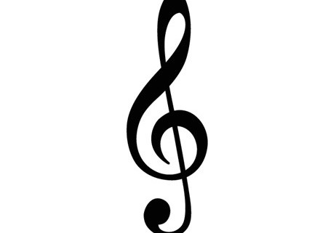
Afbeelding 8: Vraag 3.
- Welke sleutel is dit?
- Een vioolsleutel
- Een bassleutel
- Een G-sleutel
- Een F-sleutel

- Welke articulatie is dit?

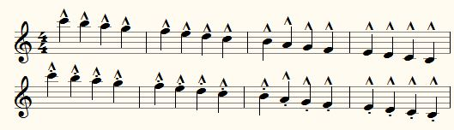
Afbeelding 9: Vraag 4.
- Legato
- Staccato
- Portato
- Marcato

- Wat betekent dit teken?
- Accelerando
- Diminuendo
- Crescendo
- Decrescendo
Afbeelding 10: Vraag 5.

- Wat betekent rallentando?
- Versnellen
- Vertragen
- Zachter gaan spelen
- Vertragen over langere tijd

- Tot welke tempo-groep behoort allegro moderato?
- Langzame tempi
- Midden tempi
- Snelle tempi

- Wat betekent ‘Da capo al Fine’?
- Terug naar het da capo teken
- Spelen tot het eind van het stuk
- Terug naar het coda teken en spelen tot het eind van het stuk
- Terug naar het begin van het stuk en spelen tot het Fine

- Wat betekent accelerando?
- Versnellen en versterken
- Versnellen
- Vertragen
- Vertragen over langere tijd

- Heb je iets nieuws geleerd vanavond?
- Ja, heel fijn!
- Nee, betekent dit dat ik een genie ben?

